Verfahrensbeschreibung zur Speicherung personenbezogener Daten

Im Folgenden sehen Sie die Prozesse, die der Nutzer auf der Lernplattform mit seinen nutzerbezogenen Daten durchläuft:

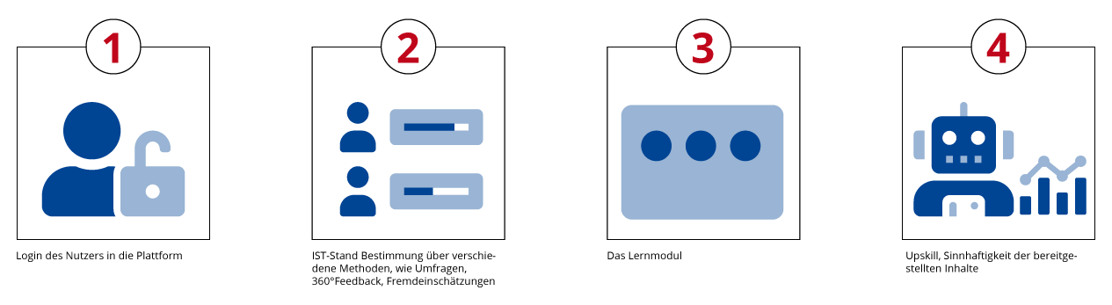
Im ersten Schritt loggt sich der Nutzer in der Oberfläche ein. Hierfür werden zum einen die E-Mail-Adresse und zum anderen das Passwort benötigt, um eine eindeutige Zuordnung eines registrierten, ordentlich angemeldeten Nutzers zu prüfen.

E-Mailadresse/Personalnummer des Nutzers | Um sich auf der Benutzeroberfläche anzumelden. Die Authentifikation findet über die SupraTix Plattform statt.
Passwort | Zugang des Nutzers in die Benutzeroberfläche
Ort des Nutzers | Dies dient als Sicherheitsmerkmal, um Fremdzugriffe durch Cyberkriminalität zu verhindern (IP-Adresse).
Zeit des Logins | Dies dient als Sicherheitsmerkmal, um Fremdzugriffe durch Cyberkriminalität zu verhindern. Weiterhin können Perfomanceschwächen durch Zuschaltung von Servern vermieden werden.
Endgerät des Nutzers | Dies dient als Sicherheitsmerkmal. Wenn eine verdächtige Aktion eintritt, wird das Konto gesperrt.

Im zweiten Schritt findet eine IST-Standbestimmung des Nutzers statt. Hierfür werden nutzerbezogene Daten mit einem bestimmten Verwendungszweck abgefragt und gespeichert:

Vor-und Nachname | Eindeutige Zuordnung des Lernstandes und der Ergebnisse.
E-Mailadresse des Nutzers | Um sich auf der Benutzeroberfläche anzumelden.
Jobposition | Die Jobposition ist entscheidend, um die Ansprache der Nutzer in Form und Art zu validieren als auch die Zielgruppe zu bestimmen.
Ort des Nutzers | Dies dient als Sicherheitsmerkmal, um Fremdzugriffe durch Cyberkriminalität zu verhindern (über Geräte-IP-Adresse).
Zeit des Logins | Dies dient als Sicherheitsmerkmal, um Fremdzugriffe durch Cyberkriminalität zu verhindern. Weiterhin können Perfomanceschwächen durch Zuschaltung von Servern vermieden werden.
Endgerät des Nutzers | Dies dient als Sicherheitsmerkmal. Wenn eine verdächtige Aktion eintritt, wird das Konto gesperrt.

Alle weiteren personenbezogenen Daten können freiwillig angegeben werden und fließen nicht in die Verarbeitung mit ein.
Die Speicherung des IST- Standes eines Nutzers dient dazu, um später einen Vergleich des Lernfortschritts und die Wirksamkeit der Methoden (Lernelemente) darstellen zu können. Haben die Inhalte, die dem Nutzer vorgelegt wurden, einen Wissensfortschritt gebracht oder nicht, sodass aus dieser Aussage heraus die Inhalte als geeignet angesehen werden können oder verbessert werden müssen. Weiterhin werden durch die Einbeziehung der Zielgruppen standardisierte Inhalte erstellt, die dann branchen- und unternehmensunabhängig zur Verfügung gestellt werden können.

Im dritten Schritt drückt der Nutzer in der Oberfläche auf das entsprechende Lernmodul, um zu den Inhalten zu kommen.

Folgende nutzerbezogene Daten werden hier gespeichert:

Was hat der Nutzer sich angeschaut | Diese Information wird mit im Ganzen verarbeitet, um die Wirksamkeit des Inhaltes auf den Kompetenzzuwachs des Nutzers zu evaluieren.
Wie lange hat der Nutzer es sich angeschaut | Diese Information wird mit im Ganzen verarbeitet, um die Wirksamkeit des Inhaltes auf den Kompetenzzuwachs des Nutzers zu evaluieren.
Welche Ergebnisse hat der Nutzer erzielt | Dies dient dem IST-SOLL Vergleich und der Validierung der Wirksamkeit der Inhalte.
Wann hat der Nutzer sich die Inhalte angeschaut | Durch diese Daten werden Rückschlüsse auf das Lernen im Arbeitsprozess oder im Privaten gezogen, um Inhalte anzupassen.
War der Nutzer Hilfegeber oder -nehmer in Chatverläufen | Hierbei werden die Chatantworten von einem Algorithmus bewertet und ins neuronale Netz mit aufgenommen. So kann der intelligente Chatbot gefüttert werden, der anderen Nutzern dann weiterhelfen kann. Weiterhin kann aus den Daten geschlossen werden, welche Informationen verständlich sind und leicht weitergegeben werden können.
Welche Formate hat der Nutzer angeschaut und genutzt | Diese Information wird gespeichert und später mit der Validierung verrechnet, um die wirksamsten Inhalte in einem gewissen Format zu evaluieren.
Ort des Nutzers | Dies dient als Sicherheitsmerkmal, um Fremdzugriffe durch Cyberkriminalität zu verhindern (IP-Adresse).
Zeit des Logins | Dies dient als Sicherheitsmerkmal, um Fremdzugriffe durch Cyberkriminalität zu verhindern. Weiterhin können Perfomanceschwächen durch Zuschaltung von Servern vermieden werden.
Endgerät des Nutzers | Dies dient als Sicherheitsmerkmal. Wenn eine verdächtige Aktion eintritt, wird das Konto gesperrt.

Im vierten Schritt kommt das Modul Upskill zum Einsatz, der den IST-und Sollzustand eines Nutzers berechnet und die gespeicherten Daten aus dem Lernmodul mitverarbeitet. Hier findet dann auch die Evaluation der Daten statt und somit auch die Bewertung der einzelnen Wirksamkeit der Inhalte. In ihm sind die Zielkompetenzen hinterlegt und werden mit dem Fortschritt des Wissens des Nutzers abgeglichen. Hieraus ziehen wir dann Rückschlüsse auf die Eignung der Inhalte.

Ergebnisse aus der IST-Standbefragung | Diese Information wird mit im Ganzen verarbeitet, um die Wirksamkeit des Inhaltes auf den Kompetenzzuwachs des Nutzers zu evaluieren.
Zielkompetenzen, mit denen die Handlungsweisen verknüpft sind | Diese Information wird mit im Ganzen verarbeitet, um die Wirksamkeit des Inhaltes auf den Kompetenzzuwachs des Nutzers zu evaluieren.

Alle Daten werden auf Servern in Frankfurt am Main in einem abgeschlossenen Bereich des jeweiligen Unternehmens gespeichert. Alles weitere entnehmen Sie bitte unserer Auftragsdatenverarbeitung.

